Klinik Dr. Franz Dengler: Vorreiterprojekt im Gesundheitsbau
Viergeschossiger Holzbau - Aufbau in nur 17 Tagen

Baden-Baden - Ein Vorreiterprojekt im Gesundheitsbau entsteht derzeit in Baden-Baden. Die Haas Fertigbau GmbH errichtet einen viergeschossigen Anbau aus Holz für die Klinik Dr. Franz Dengler am Kurpark. Dank präziser Vorfertigung im Werk der Firma Haas Fertigbau in Falkenberg/Niederbayern stand die Außenhülle in nur 17 Tagen. Am Donnerstag konnte bereits Richtfest gefeiert werden.
„Für einen Gesundheitsbau ist das natürliche Material Holz der Baustoff der Wahl. Dies sieht auch die Klinikleitung so, die sich einen Holzbau explizit gewünscht hat“, so Johann Wimmer, Bereichsleiter Haas Industrie- und Gewerbebau. Geplant wurde das Erweiterungsgebäude von dem auf Holzbau spezialisierten Architekturbüro abc-modul GmbH, Berlin, Karlsruhe. Zentraler Punkt der Planung ist der Brandschutz. Die Haas Fertigbauteile erfüllen die sehr strengen Brandschutzvorschriften für Gesundheitsbau. Der viergeschossige Holzbau mit seinem begrünten Flachdach und seiner Teil-Holzfassade wurde auf die naturnahe Umgebung am Baden-Badener Kurpark abgestimmt. Durch die raumsparenden Holzwände wurde außerdem Fläche gewonnen, was auf dem engen Hanggrundstück wichtig war. Holz verfügt neben seinem geringeren Eigengewicht zugleich über eine hohe Tragfähigkeit. Diese gute Eigenschaft des Baustoffs wird für die sehenswerte, 13 Meter lange, freitragende Brücke zwischen Neu- und Altbau der Klinik genutzt.
Nur 17 Tage Bauzeit für Außenhülle
Die Außenhülle des 1.880 Quadratmeter-Neubaus wurde aufgrund der präzisen Vorfertigung im Haas-Werk in Falkenberg vor Ort in Baden-Baden in nur 17 Tagen aufgestellt. Bis zu 16 Meter lange und drei Meter hohe Wand- und Deckenteile wurden per Kran über die Hanglage und das bestehende Gebäude der Klinik Dr. Franz Dengler in Baden-Baden hinweg gehoben.
Möglich machte das die präzise Vorfertigung im Haas-Werk in Falkenberg/Niederbayern. Hier werden alle Wand- Decken- und Dachelemente der Haas-Gebäude gefertigt. Der Grundstoff sind zertifizierte Nadelhölzer. Zunächst wird das Holz auf Maß gebracht. Dabei können Längen von bis zu 13 Metern computergesteuert in verschiedenen Querschnitten verarbeitet werden. Alle Maße aus dem digitalen Konstruktionsprogramm des Architekten werden übernommen. Das Holz wird so zugeschnitten dass kaum Reste anfallen. Auf den Produktionstischen entstehen die Wände. Dafür wird das zugeschnittene Holz zu großen, stabilen Rahmenkonstruktionen zusammengefügt. Anschließend folgt die Dämmung und Beplankung. Wie ein Puzzle setzen erfahrene Mitarbeiter alle Teile zusammen, füllen die Dämmung und die Vorbereitung für die Elektrik in die Rahmen, montieren die Fenster passgenau und winddicht an den vorgesehenen Stellen. Schließlich werden die Teile gut verpackt auf mehreren Lkw zur Baustelle gefahren.
„Die Vorfertigung der einzelnen Bauteile ist witterungsunabhängig und garantiert hohe Standards. Fertigbau ist Qualitätsbau“, betont Johann Wimmer. „Generell gilt: Je mehr Details in der Fertigungshalle am Fertigbauteil montiert und vorbereitet werden können, umso kürzer fällt die Bau- und Stellzeit auf der Baustelle aus.“

Die neuen behindertengerechten Patientenzimmer sollen in Zukunft Patienten der Psychosomatik-Abteilung aufnehmen. Die Klinik Dr. Franz Dengler ist eine Fachklinik für Orthopädie, Psychosomatik und Innere Medizin/Kardiologie mit insgesamt 167 Betten.

(2.983 Zeichen ohne Leerzeichen / 3.445 Zeichen mit Leerzeichen)

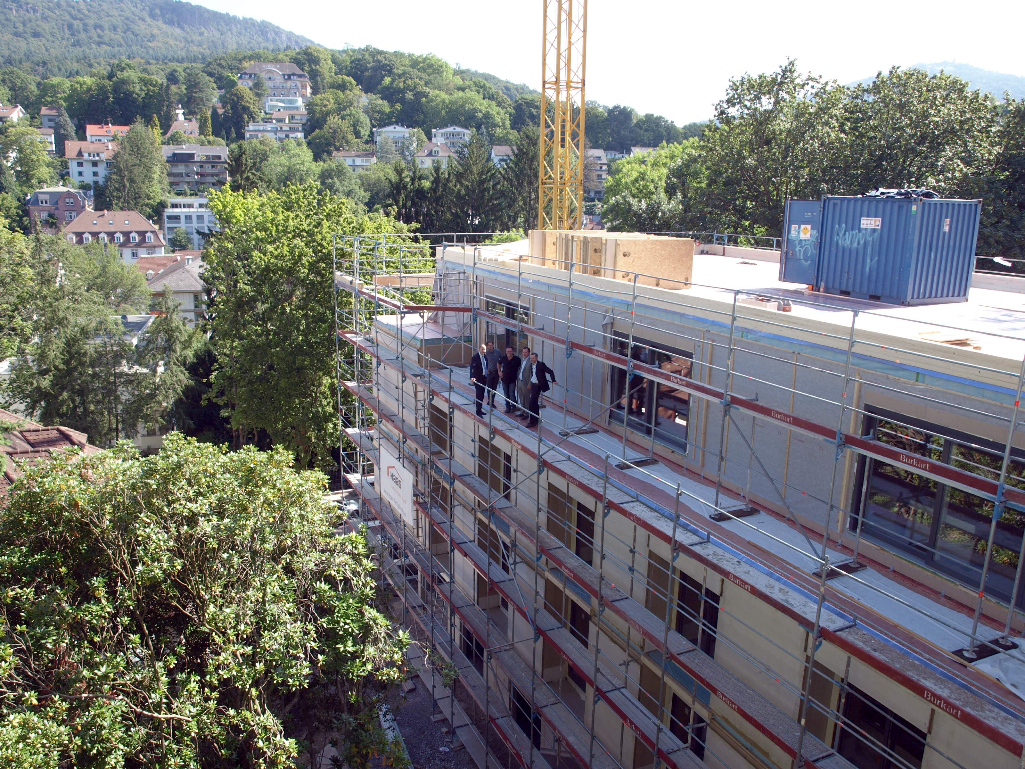
Der Dachaufbau hat bereits begonnen. Foto: Dr. Franz Dengler Klinik

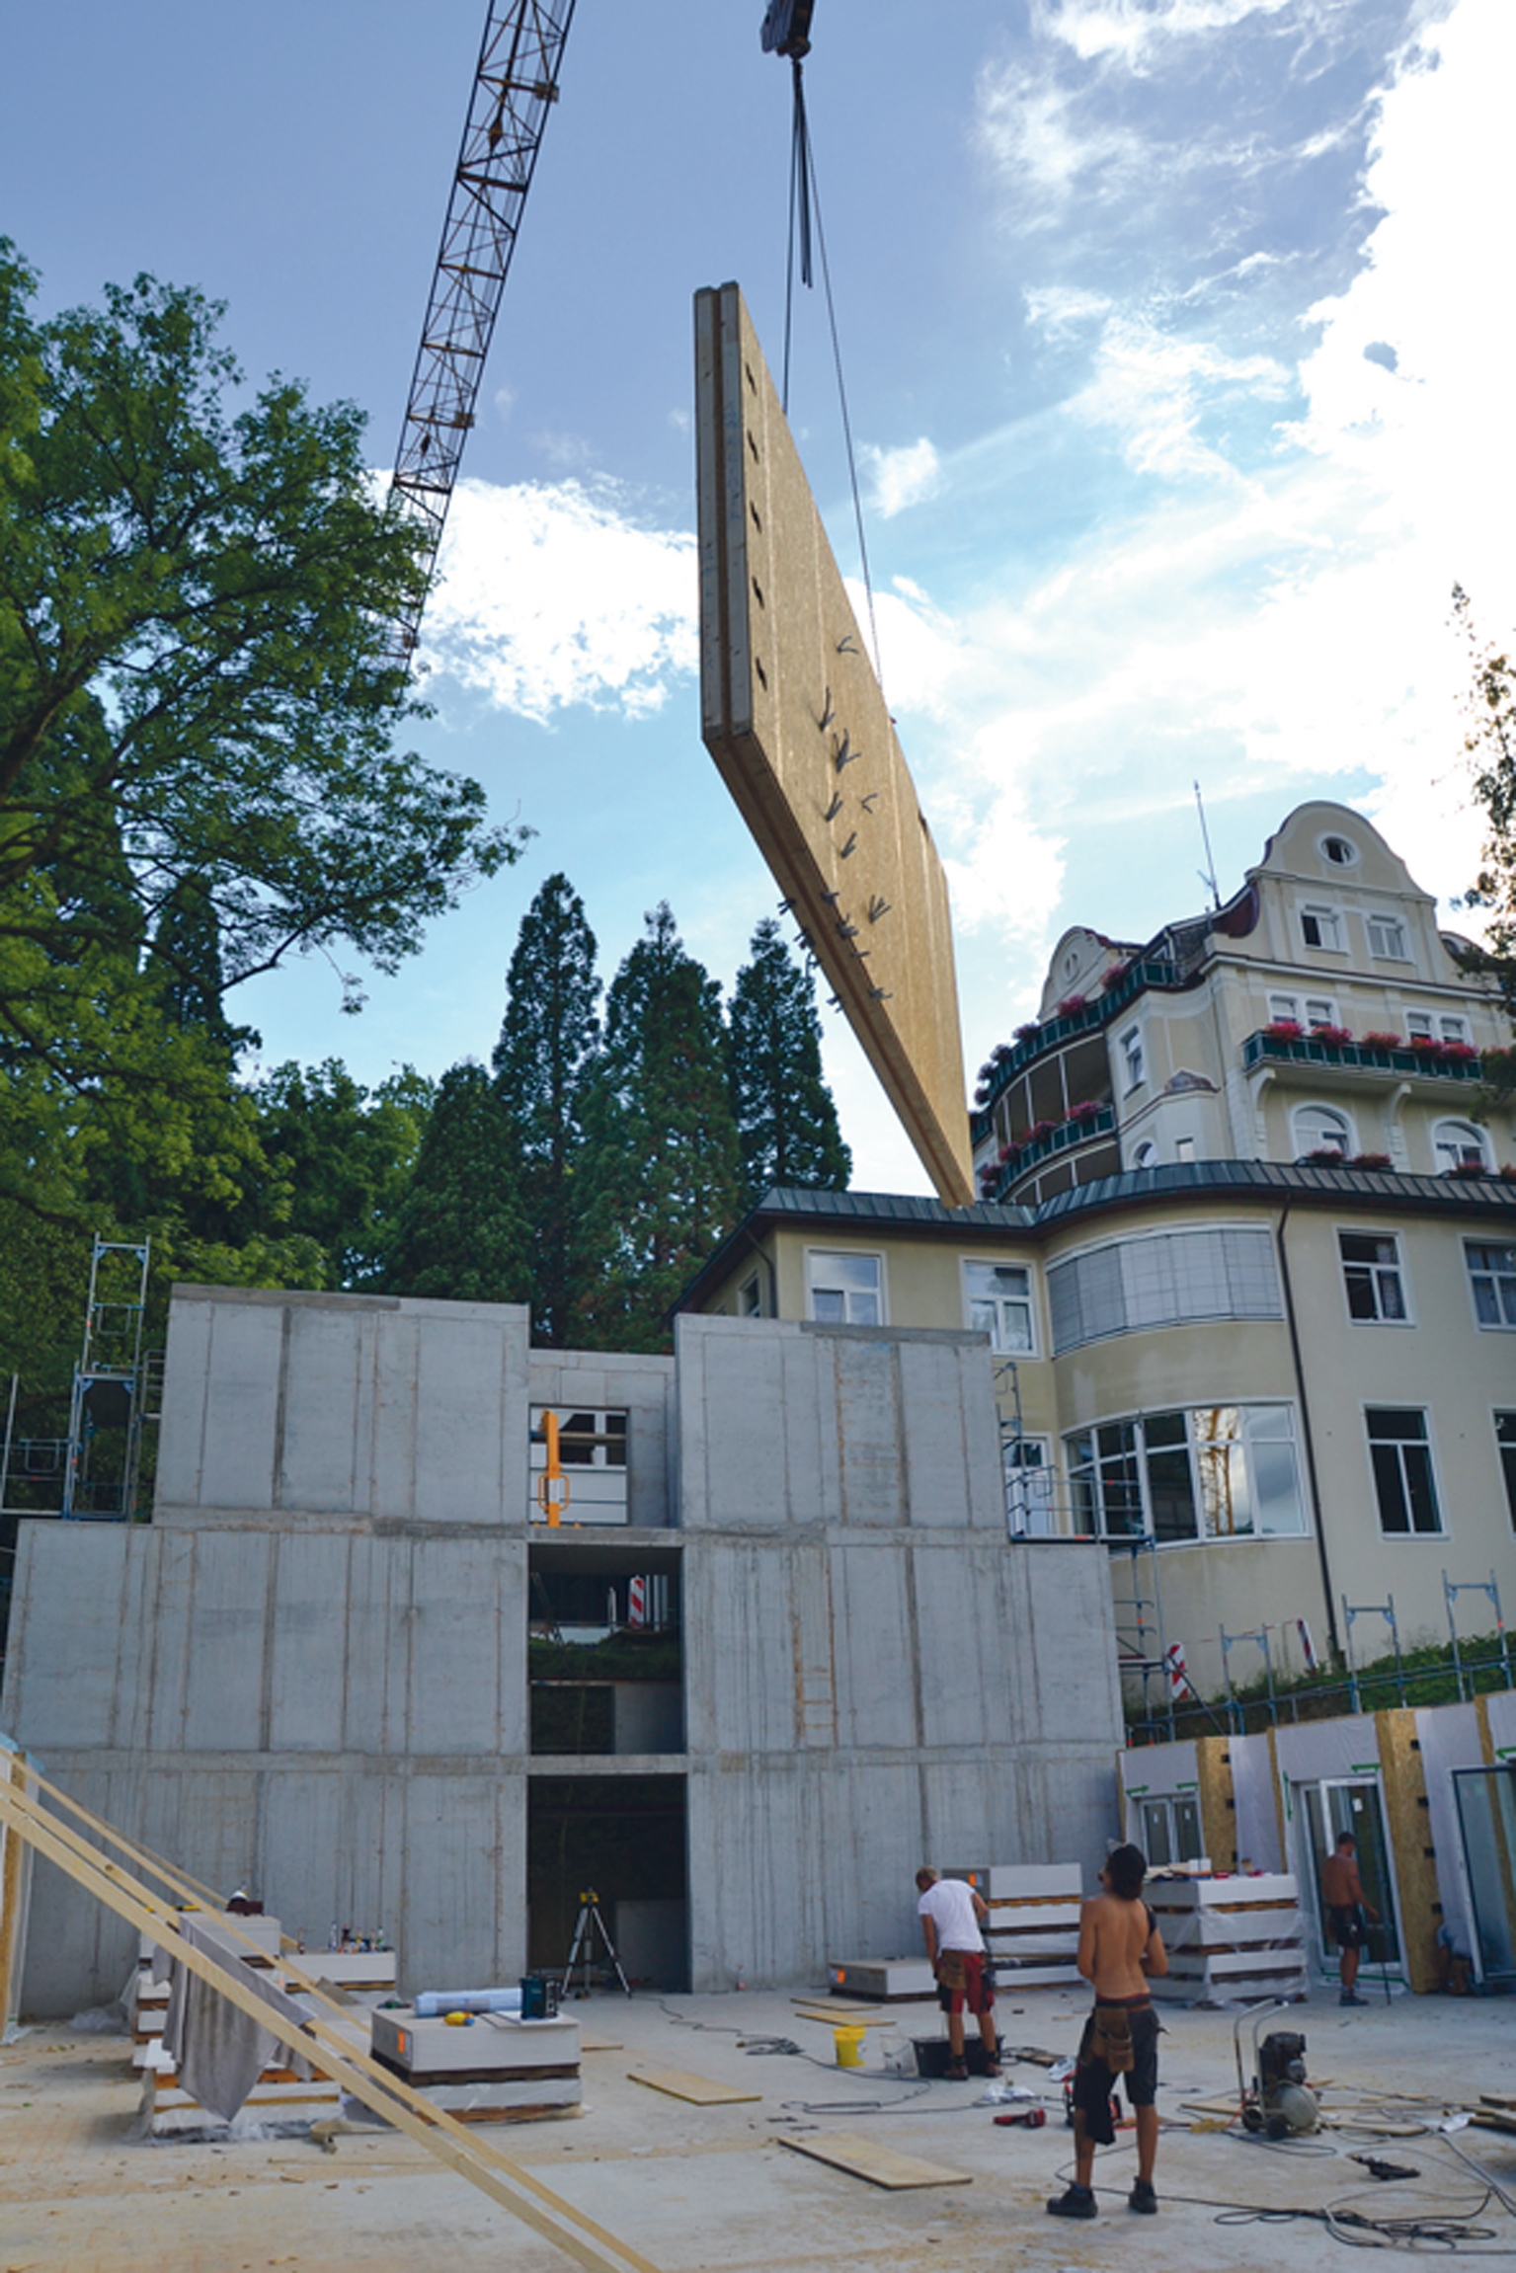
Die Wandteile wurden beim Aufbau über das bestehende Gebäude
hinweg gehoben. Foto: Haas Fertigbau

Zum Unternehmen
Haas Industrie- und Gewerbebau gehört zur europaweit tätigen Marke Haas Fertigbau. Diese fertigt an drei Produktionsstandorten in Deutschland, Österreich und Tschechien jährlich rund 100 Gewerbe- und Industriebauten. Darüber hinaus produziert Haas Fertigbau circa 600 Fertighäuser, 500 Dachkonstruktionen und 400 Landwirtschaftsbauten. Das Unternehmen steht für nachhaltigen Qualitätsbau mit dem CO₂-neutralen Baustoff Holz, Planungssicherheit und kurze Bauzeiten sowie einen festen Kostenrahmen. Jedes Projekt wird von der Planung bis zur Schlüsselübergabe auf die Bedürfnisse des Kunden zugeschnitten.

Haas Fertigbau in Zahlen:
- 3 Produktionsstätten in Europa
- 1.000 Mitarbeiter
- Auszeichnung als fairster Fertighausanbieter (Focus Money)
- Geschäftsführung: Xaver A. Haas, Josef Haas, Thorsten Leicht,
Thomas Wagner
www.haas-gewerbebau.de

Pressekontakt
Doris Goossens, 3zam kommunikation
Spielwanger Straße 22, D-83377 Vachendorf/Germany
Telefon +49 861 1663771
E-Mail: d.goossens@3zam.de

